Manual para adicionar uma licitação com sua categoria desejada no site
1 - Visão Geral:
Neste manual você aprenderá passo a passo como adicionar uma licitação e escolher a categoria desejada em seu site.

2 – Acessar ao painel administrativo do site:
1°Passo: Digite o endereço de seu site, na frente dele, digite “wp-admin” para poder autenticar o usuário e acessar o painel administrativo, feito isso, digite seu usuário e senha e clique em login conforme a imagem abaixo.
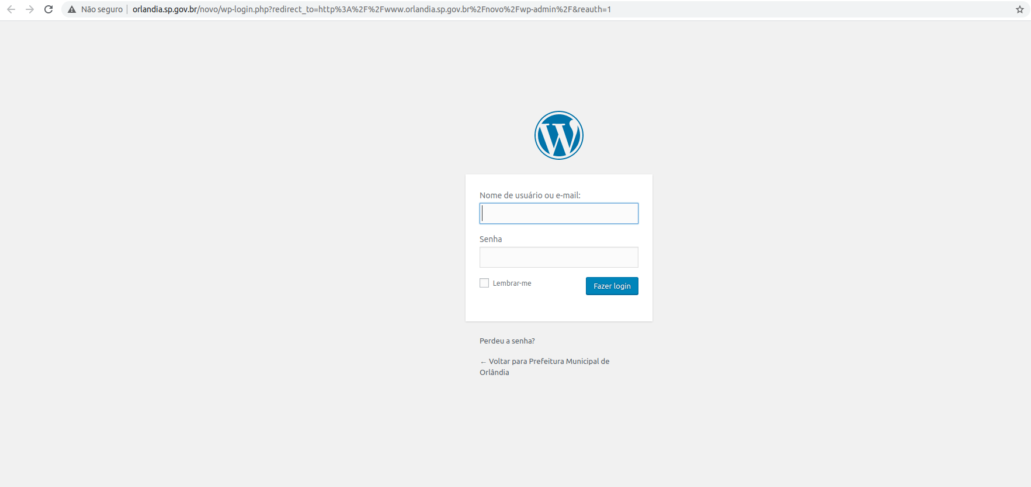

3 – Adicionando uma nova Licitação:
1°Passo: Para adicionar uma nova licitação, iremos adicionar um novo Post, então na guia Post, clique na opção “Adicionar Novo”;
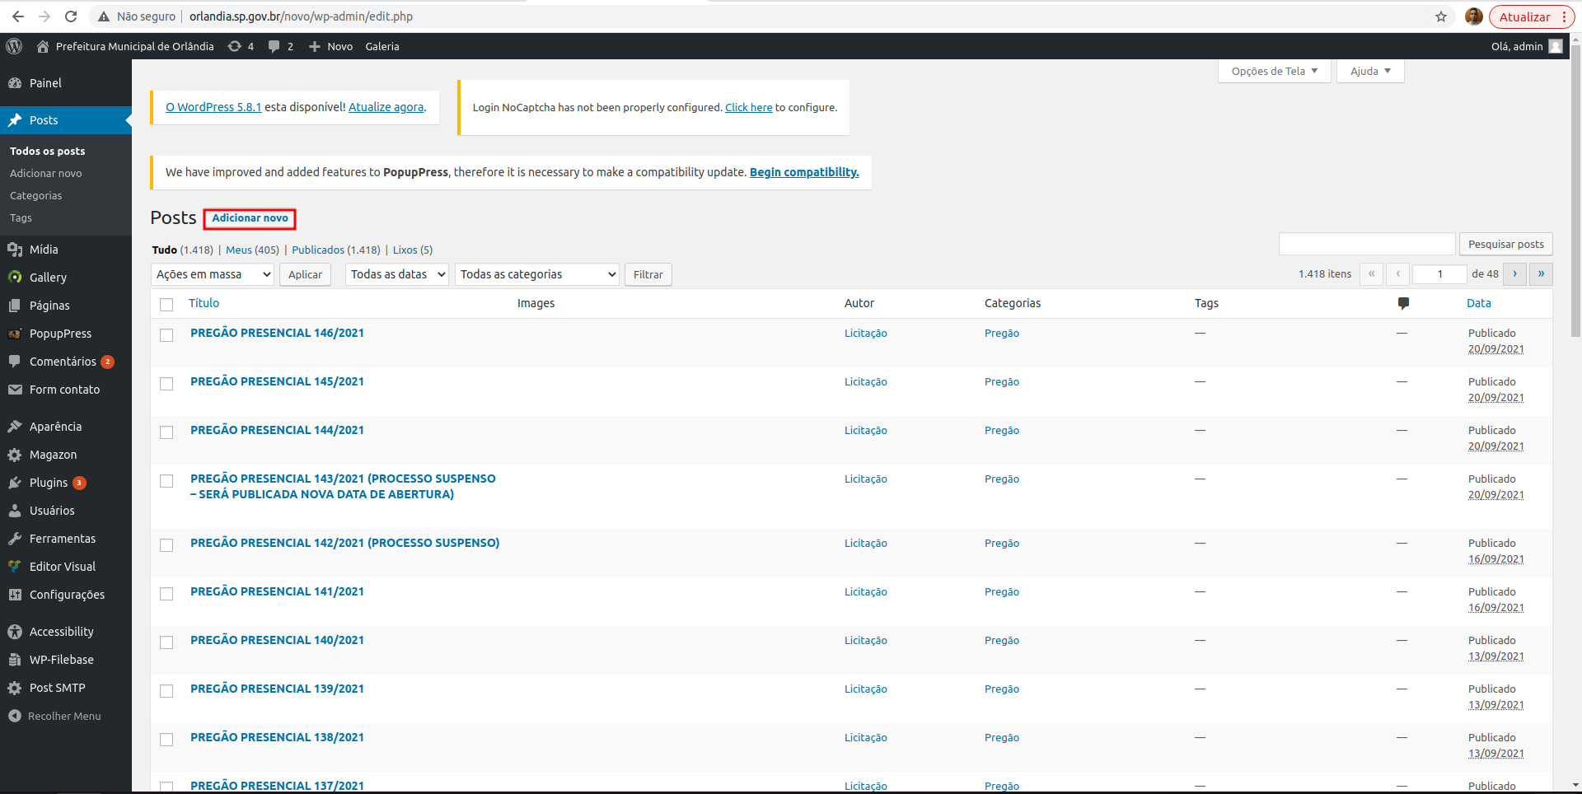

2°Passo: Embaixo de “Adicionar novo post” insira o título de seu post e embaixo do título, digite a descrição de sua licitação, logo após da descrição, adicionamos o arquivo da licitação;
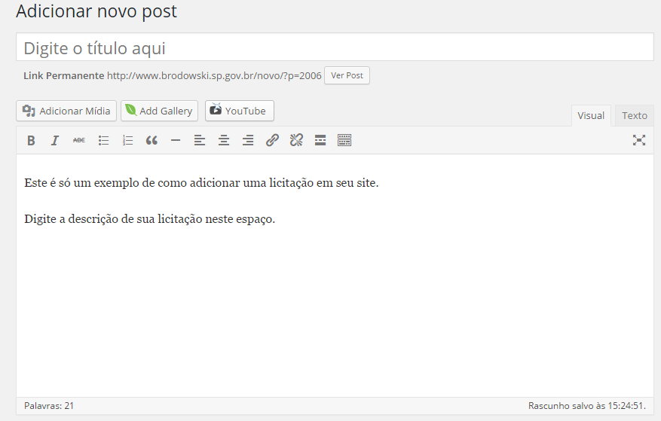
3°Passo: Para adicionar o arquivo da licitação no site, clique na opção “Adicionar Mídia”.
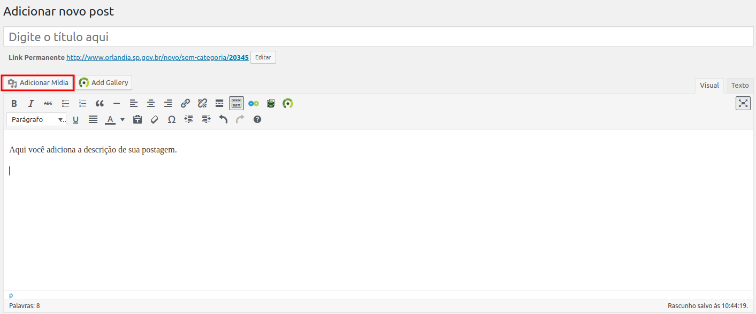
4°Passo: Ao clicar na opção informada, clique na aba “Enviar Arquivos” e selecione a opção “Selecionar Arquivos” para buscar o arquivo desejado em sua máquina, logo após selecionar o arquivo, espere o mesmo carregar e clique na opção “Inserir no post”.
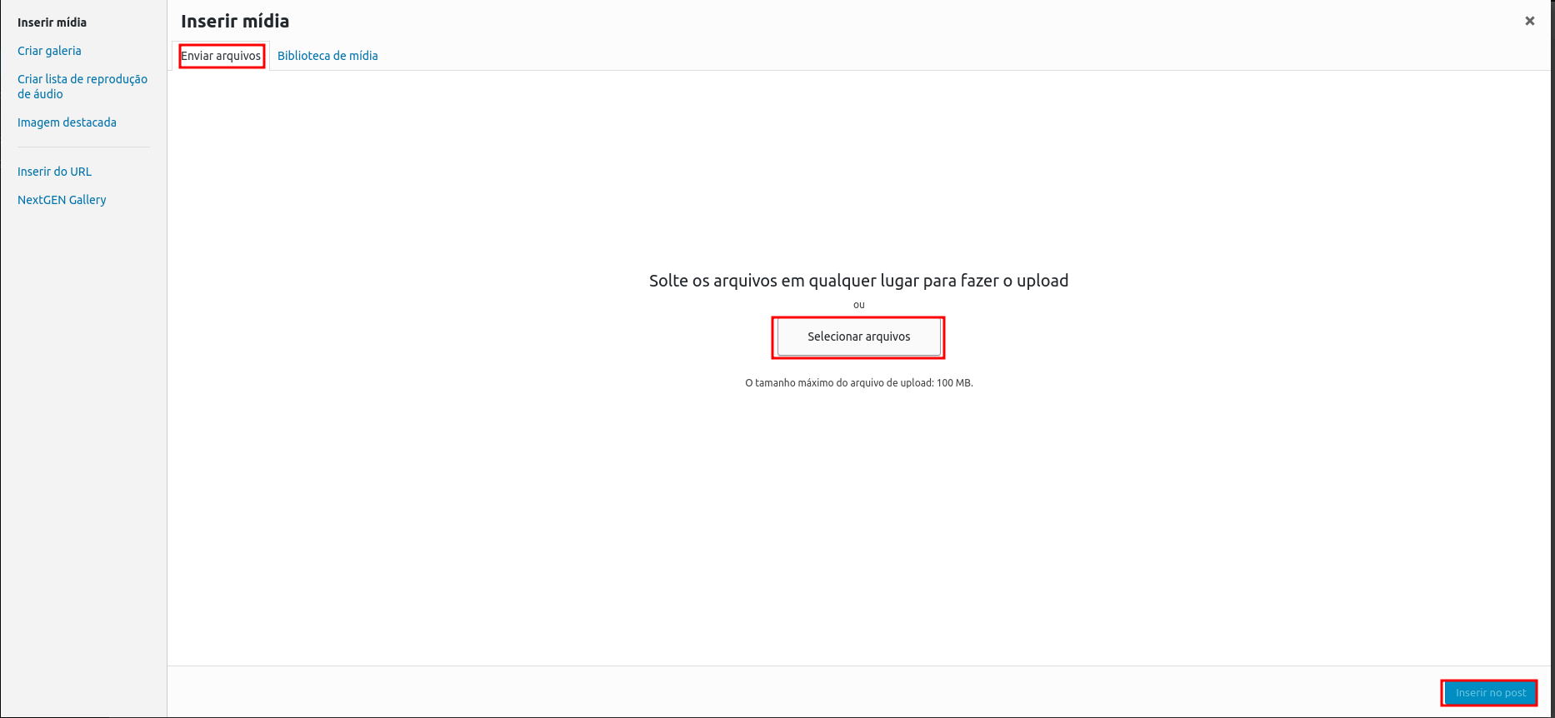

Após adicionar o arquivo na descrição do post, o mesmo irá aparecer conforme exemplo abaixo:
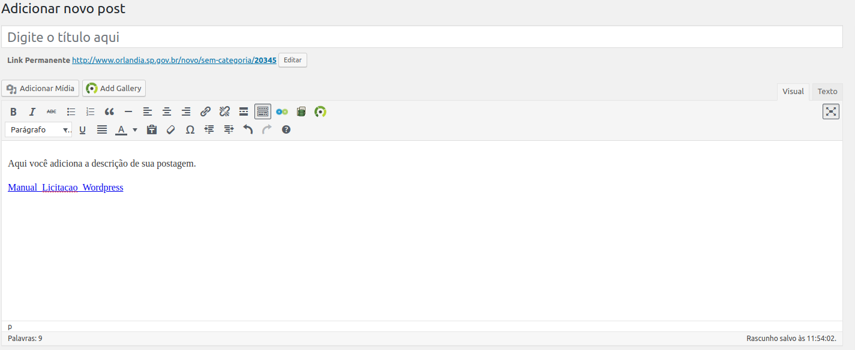
3°Passo: Depois de inserir o título e a descrição de sua licitação, ao lado direito da tela possui uma aba chamada “Categoria” onde possui todas as categorias do site, mas você irá selecionar a categoria de sua licitação, portanto, marque a opção “Licitação” mais uma categoria que está relacionada com a Licitação, que está um pouco a frente da categoria Licitação, no exemplo abaixo, foi selecionada a categoria “Pregão Presencial”;
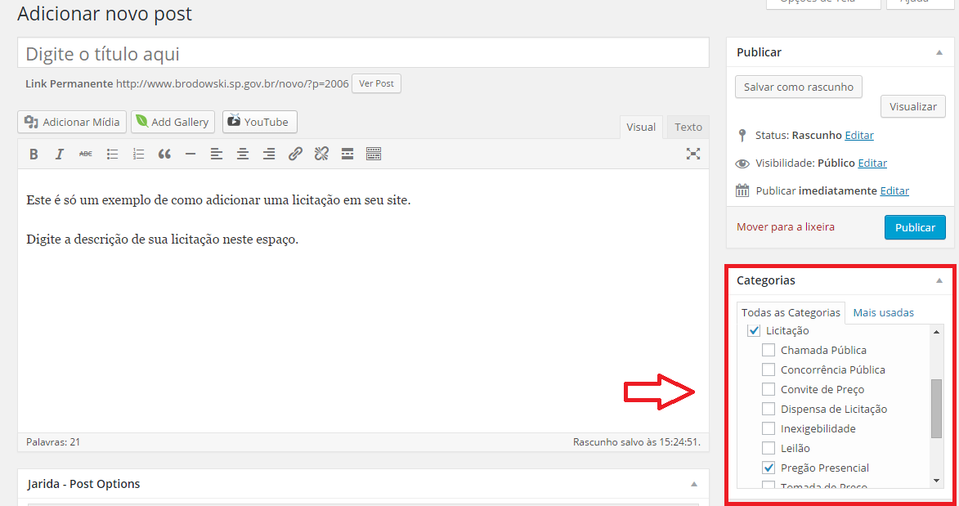

4°Passo: Pronto! Sua licitação foi inserida dentro do post com sua categoria desejada, agora clique no botão publicar acima da aba de categoria para que sua licitação seja publicada em seu site;
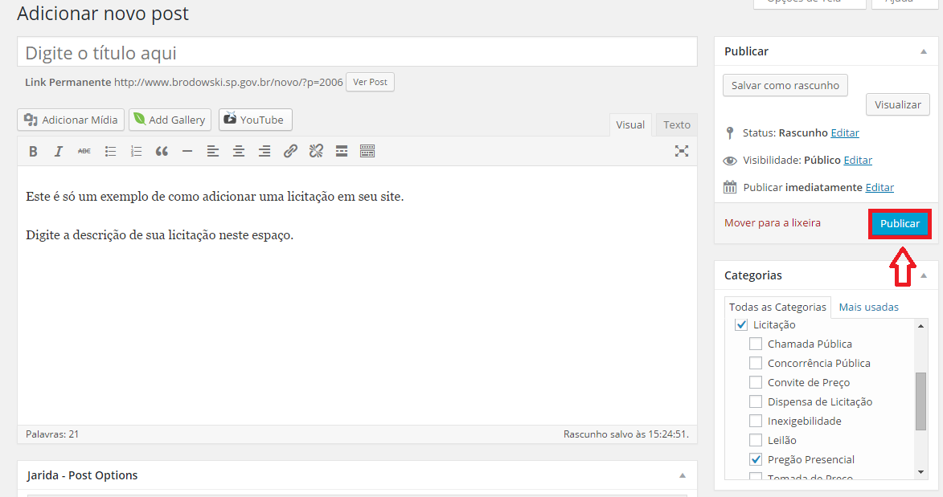

5°Passo: Agora Visualize no site a licitação que foi publicada, veja no exemplo abaixo como ficou!
